Федеральное государственное бюджетное образовательное
учреждение высшего образования
«Чувашский государственный университет им. И. Н. Ульянова»
Кафедра вычислительной техники

Лабораторная работа № 6
Работа алгоритма DES в режиме CFB
Вариант 25
Выполнил: Тихонов А. В.
студент группы ИВТ-42-23
Проверил: Ковалев С. В.
Чебоксары 2026

1 Цель работы
Изучить работу алгоритма DES в режиме обратной связи по шифртексту CFB, реализовать шифрование и дешифрование, сформировать начальный вектор датчиком псевдослучайных чисел варианта 25 и исследовать влияние однобитовой ошибки и повторяющихся блоков открытого текста.

2 Задание на работу
По методическим указаниям необходимо реализовать DES CFB, сгенерировать 64-битовый начальный вектор датчиком лабораторной № 3, обеспечить ввод произвольного текста, вывод шифрограммы и восстановление текста. Далее требуется изменить один бит шифрограммы и сравнить результат дешифрования с исходными данными. Отдельный опыт должен содержать два одинаковых 64-битовых блока и сравнение соответствующих частей шифрограммы.
Вариант 25 задаёт строку 5 таблицы лабораторной № 3: A = 21, C = 33, T(0) = 20, B = 256. В лабораторной № 6 собственного набора индивидуальных параметров нет. Основной опыт выполняется при размере сегмента k = 8 бит, что позволяет шифровать байты. Дополнительно программа поддерживает все целые k от 2 до 62 в соответствии с указанным в методичке диапазоном 1 < k < 63.

3 Подробное описание алгоритмов

3.1 Представление текста и отличие от обычного гаммирования
Вводимая строка представляется байтами UTF-8. DES обрабатывает 64-битовые блоки, однако режим CFB выдаёт результат небольшими сегментами по k бит. Для k = 8 один сегмент равен одному байту. Кириллическая буква обычно занимает два байта, поэтому число сегментов не совпадает с числом букв. HEX служит записью байтов: две шестнадцатеричные цифры соответствуют одному байту.
При простом гаммировании псевдослучайные числа непосредственно складываются с байтами сообщения. В CFB датчик используется только для получения начального вектора. Рабочая гамма вычисляется DES от содержимого 64-битового регистра, а в регистр последовательно поступает шифртекст. Наложение гаммы выполняется побитовым сложением по модулю два, а не арифметическим сложением по модулю 256.
CFB-8 обрабатывает сообщение любой длины в байтах без PKCS#7: длина шифрограммы равна длине сообщения. Пустая строка даёт пустую шифрограмму. Для k, не делящего число бит сообщения, реализация допускает укороченный последний сегмент: из очередного выхода DES берётся ровно столько старших битов, сколько осталось. Это явно принятое расширение для завершения сообщения; новый вызов начинает обработку с IV, продолжение потока после такого сегмента не предусмотрено.

3.2 Начальный вектор варианта 25
T(i+1) = (21 · T(i) + 33) mod 256; T(0) = 20
Начальное состояние выбирается по остатку 25 mod 10 = 5. В очередной байт IV сначала записывается текущее T(i), затем вычисляется T(i+1). Методичка не фиксирует, выдавать ли T(0) или начинать с T(1); в данной работе принято включать T(0), как в предшествующей реализации. При шифровании и дешифровании используется одинаковое соглашение.
Первый переход: (21 · 20 + 33) mod 256 = 197. Второй переход: (21 · 197 + 33) mod 256 = 74. Все состояния находятся в диапазоне 0…255 и занимают по одному байту. Восемь последовательных состояний образуют 64-битовый вектор.
T(0)…T(7) = 20, 197, 74, 51, 80, 177, 166, 191
IV = 14 C5 4A 33 50 B1 A6 BF
Перед каждым независимым шифрованием или дешифрованием регистр заново загружается этим IV. Состояние от предыдущей операции не переносится. Ключ DES и параметры датчика имеют разное назначение: ключ управляет DES, датчик формирует только IV.

3.3 Формирование раундовых ключей DES
Ключ задаётся 64 битами, или 16 HEX-символами. Позиции 8, 16, 24, 32, 40, 48, 56 и 64 отведены под чётность; таблица PC1 исключает их и переставляет оставшиеся 56 бит. Входные позиции в таблицах DES нумеруются с единицы от старшего бита. Например, первые два бита результата PC1 выбираются из позиций 57 и 49 исходного ключа.
Полученные 56 бит делятся на части C и D по 28 бит. Для каждого из шестнадцати раундов обе части циклически сдвигаются влево. Вытесненные слева биты возвращаются справа. Сдвиги накопительные: каждый раунд начинает с результата предыдущего. В раундах 1, 2, 9 и 16 сдвиг равен одному биту, в остальных — двум.
Сдвиги: 1, 1, 2, 2, 2, 2, 2, 2, 1, 2, 2, 2, 2, 2, 2, 1
После сдвига части соединяются. Таблица PC2 отбирает 48 бит, образующих подключ K(i). Для ключа 133457799BBCDFF1 первый подключ равен 1B02EFFC7072, шестнадцатый — CB3D8B0E17F5. Генерация ключей выполняется один раз; все сегменты сообщения используют один набор подключей. Биты чётности в программе не проверяются и не исправляются, а исключаются таблицей PC1.

3.4 Прямое преобразование одного блока DES
DES получает 64-битовый блок. Начальная перестановка IP меняет порядок битов, не изменяя их значения: первый выходной бит берётся из входной позиции 58, второй — из позиции 50. Результат делится на левую L(0) и правую R(0) половины по 32 бита. Затем выполняются шестнадцать раундов сети Фейстеля.
L(i) = R(i−1)
R(i) = L(i−1) ⊕ f(R(i−1), K(i)), i = 1…16
Знак ⊕ обозначает побитовое сложение по модулю два: 0 ⊕ 0 = 0, 1 ⊕ 1 = 0, 0 ⊕ 1 = 1, 1 ⊕ 0 = 1. Новые половины вычисляются из старых одновременно. Старая правая становится новой левой; старая левая складывается с результатом раундовой функции и становится новой правой.
После последнего раунда записывается сначала R(16), затем L(16). К соединению применяется перестановка IP⁻¹, обратная IP. Получается 64-битовый результат. В режиме CFB именно прямое DES применяется и при шифровании, и при дешифровании сообщения: содержимое регистра в обоих случаях преобразуется одинаково. Поэтому подключи всегда читаются от первого к шестнадцатому, обратное DES в данной программе не требуется.
Проверочный пример DES: при ключе 133457799BBCDFF1 вход 0123456789ABCDEF даёт 85E813540F0AB405. После IP половины равны CC00CCFF и F0AAF0AA. После первого раунда новая левая равна F0AAF0AA, новая правая — EF4A6544. Контрольный вектор проверяется автоматически.

3.5 Раундовая функция DES
Таблица E расширяет правую половину с 32 до 48 бит, повторяя граничные биты соседних групп. Например, первая группа содержит входные позиции 32, 1, 2, 3, 4, 5. Расширенный результат складывается по модулю два с 48-битовым раундовым ключом и разбивается на восемь групп по шесть бит.
Каждая группа поступает в свою таблицу S₁…S₈. У таблицы четыре строки и шестнадцать столбцов. Для битов b₁b₂b₃b₄b₅b₆ номер строки равен 2b₁ + b₆, номер столбца — 8b₂ + 4b₃ + 2b₄ + b₅. Нумерация начинается с нуля. Найденное значение от 0 до 15 записывается ровно четырьмя битами, включая ведущие нули.
Пример: группа 011000 в S₁ задаёт строку 00₂ = 0 и столбец 1100₂ = 12. Таблица возвращает 5, то есть 0101. Восемь четырёхбитовых результатов соединяются в 32 бита и переставляются таблицей P. S-таблицы обеспечивают нелинейную замену, перестановка распределяет результаты по позициям для последующих раундов.
В первом раунде проверочного примера расширение F0AAF0AA равно 7A15557A1555. После сложения с подключом 1B02EFFC7072 получается 6117BA866527. S-таблицы дают 5C82B597, перестановка P — 234AA9BB. Новая правая половина: CC00CCFF ⊕ 234AA9BB = EF4A6544.

3.6 Шифрование в режиме CFB
Пусть R(i) — регистр перед обработкой сегмента, M(i) — открытый сегмент, C(i) — шифросегмент. Начальное значение R(1) равно IV. Обозначение MSBₖ означает выбор k старших битов, LSB₆₄₋ₖ — сохранение 64−k младших битов, знак ∥ — соединение последовательностей.
Z(i) = DES(K, R(i))
G(i) = MSBₖ(Z(i)); C(i) = M(i) ⊕ G(i)
R(i+1) = LSB₆₄₋ₖ(R(i)) ∥ C(i)
На каждом шаге шифруется весь регистр из 64 бит. Из выхода берутся только k старших битов, остальные не используются. Выбранная гамма складывается с сегментом сообщения и образует шифросегмент. Затем регистр сдвигается влево на k позиций: старшие биты отбрасываются, справа дописывается полученный шифросегмент. Сдвиг регистра не циклический. Для укороченного последнего сегмента вместо k используется фактическая оставшаяся длина.
Первый шаг CFB-8 в основном опыте: DES(K, 14C54A3350B1A6BF) = 5031FD14BD9E4C32. Гамма равна старшему байту 50. Первый открытый байт 41 («A») даёт 41 ⊕ 50 = 11. После обратной связи регистр равен C54A3350B1A6BF11. На втором шаге старший байт выхода DES равен DC, поэтому второй байт 42 даёт 42 ⊕ DC = 9E. Новый регистр: 4A3350B1A6BF119E.

3.7 Дешифрование в режиме CFB
G(i) = MSBₖ(DES(K, R(i)))
M(i) = C(i) ⊕ G(i)
R(i+1) = LSB₆₄₋ₖ(R(i)) ∥ C(i)
Дешифрование заново начинается с того же IV. Гамма вычисляется тем же прямым DES от регистра. Текущий шифросегмент складывается с гаммой, восстанавливая открытый сегмент, поскольку (M ⊕ G) ⊕ G = M. В регистр дописывается исходный шифросегмент, а не открытый сегмент и не гамма. Это ключевое условие совпадения состояний регистра при шифровании и дешифровании.
Для первого байта опыта: 11 ⊕ 50 = 41. В обоих направлениях следующий регистр становится C54A3350B1A6BF11. На втором шаге 9E ⊕ DC = 42. Совпадение регистров и гаммы сохраняется на всех последующих шагах. Различие направлений состоит в выборе данных для обратной связи: при шифровании это результат, при дешифровании — входная шифрограмма.
Режим CFB и обратная связь по шифртексту определены также в NIST SP 800-38A, раздел 6.3. В методичке в поясняющем абзаце встречается неоднозначное описание загружаемого вектора; реализация следует схеме CFB: в регистр поступает именно шифросегмент. Текст NIST SP 800-38A

3.8 Распространение однобитовой ошибки
Индекс бита считается с нуля от старшего бита первого байта. Индекс 10 относится ко второму байту и соответствует маске 20 в HEX. В опыте второй байт шифрограммы изменяется с 9E на BE. Остальные биты шифрограммы сохраняются.
При CFB-8 гамма текущего байта вычислена до поступления этого байта в обратную связь, поэтому в текущем открытом байте инвертируется ровно тот же бит. Далее повреждённый байт попадает в регистр и может менять гамму восьми следующих байтов. После восьми сдвигов он полностью вытесняется: при обработке девятого следующего байта регистр снова совпадает с неповреждённым, и расшифрование восстанавливается автоматически.
При изменении второго байта могут быть повреждены байты с третьего по десятый включительно. Первый байт и все байты начиная с одиннадцатого остаются исходными. Число изменений в восьми последующих байтах зависит от данных и ключа: оно не обязано равняться 32, и не каждый их бит обязательно меняется. В данном опыте по группам из восьми байтов получено 25, 6, 0, 0 и 0 отличающихся битов.
При другом k число затронутых сегментов определяется временем вытеснения повреждённых битов из 64-битового регистра; для анализа границ в отчёте используется основной режим CFB-8. В конце сообщения зависимые сегменты могут отсутствовать, поэтому область повреждения обрезается его длиной. CFB восстанавливает синхронизацию после замены битов при сохранённом порядке сегментов, но сам по себе не обнаруживает такую замену.

3.9 Повторяющиеся блоки и графические схемы
Два одинаковых 64-битовых блока открытого текста сравниваются как две группы по восемь байтов. В CFB-8 это восемь отдельных сегментов, а не один сегмент из 64 бит. Между группами меняется содержимое регистра, поэтому меняется гамма. В данном опыте равные открытые группы дали разные шифрогруппы. Это экспериментальный результат, а не утверждение, что совпадения шифрогрупп вообще невозможны.
ГСА выполнены с символами ГОСТ 19.701-90: терминатор обозначает начало и конец, параллелограмм — данные, прямоугольник — обработку, прямоугольник с дополнительными вертикальными линиями — предопределённый процесс, ромб — решение, шестиугольник — подготовку. Ветви подписаны «Да» и «Нет», переходы указаны стрелками. Команды сформулированы по-русски независимо от языка программирования.
Схемы описывают нормальное выполнение для проверенных параметров. Ошибки чтения, ключа, длины IV, размера сегмента и индекса бита передаются в основную программу, выводятся пользователю и завершают выполнение с ненулевым кодом. Ввод и вывод на схемах подпрограмм означает получение параметров и возврат результата. SVG и PNG сохранены в папке «ГСА ГОСТ/Лабораторная 6», текстовые исходники — в «ГСА Mermaid/Лабораторная 6». Нормативный источник: ГОСТ 19.701-90, разделы 3 и 4, https://www.swrit.ru/doc/espd/19.701-90.pdf.

Схема 1 Основная программа
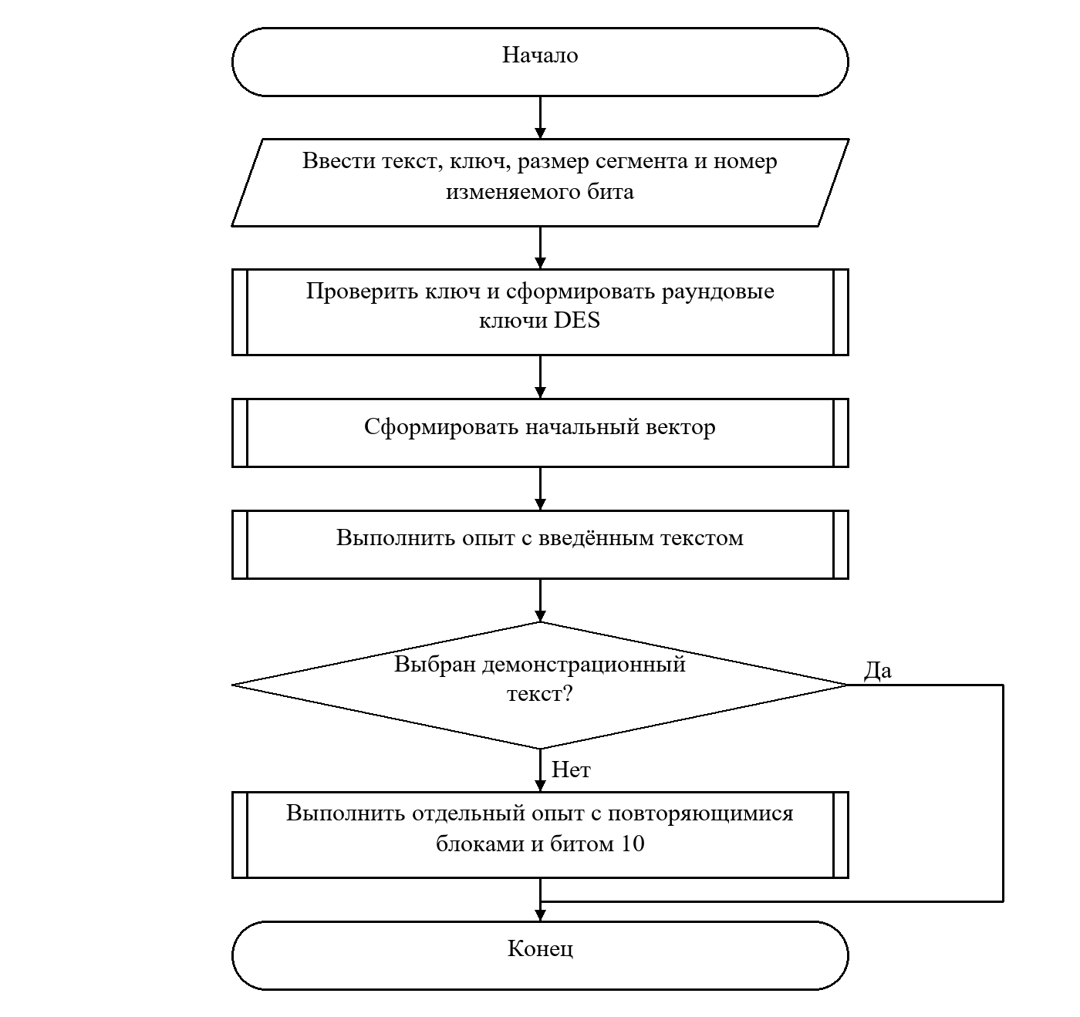
Рисунок 1 — Основная программа

Схема 2 Формирование начального вектора
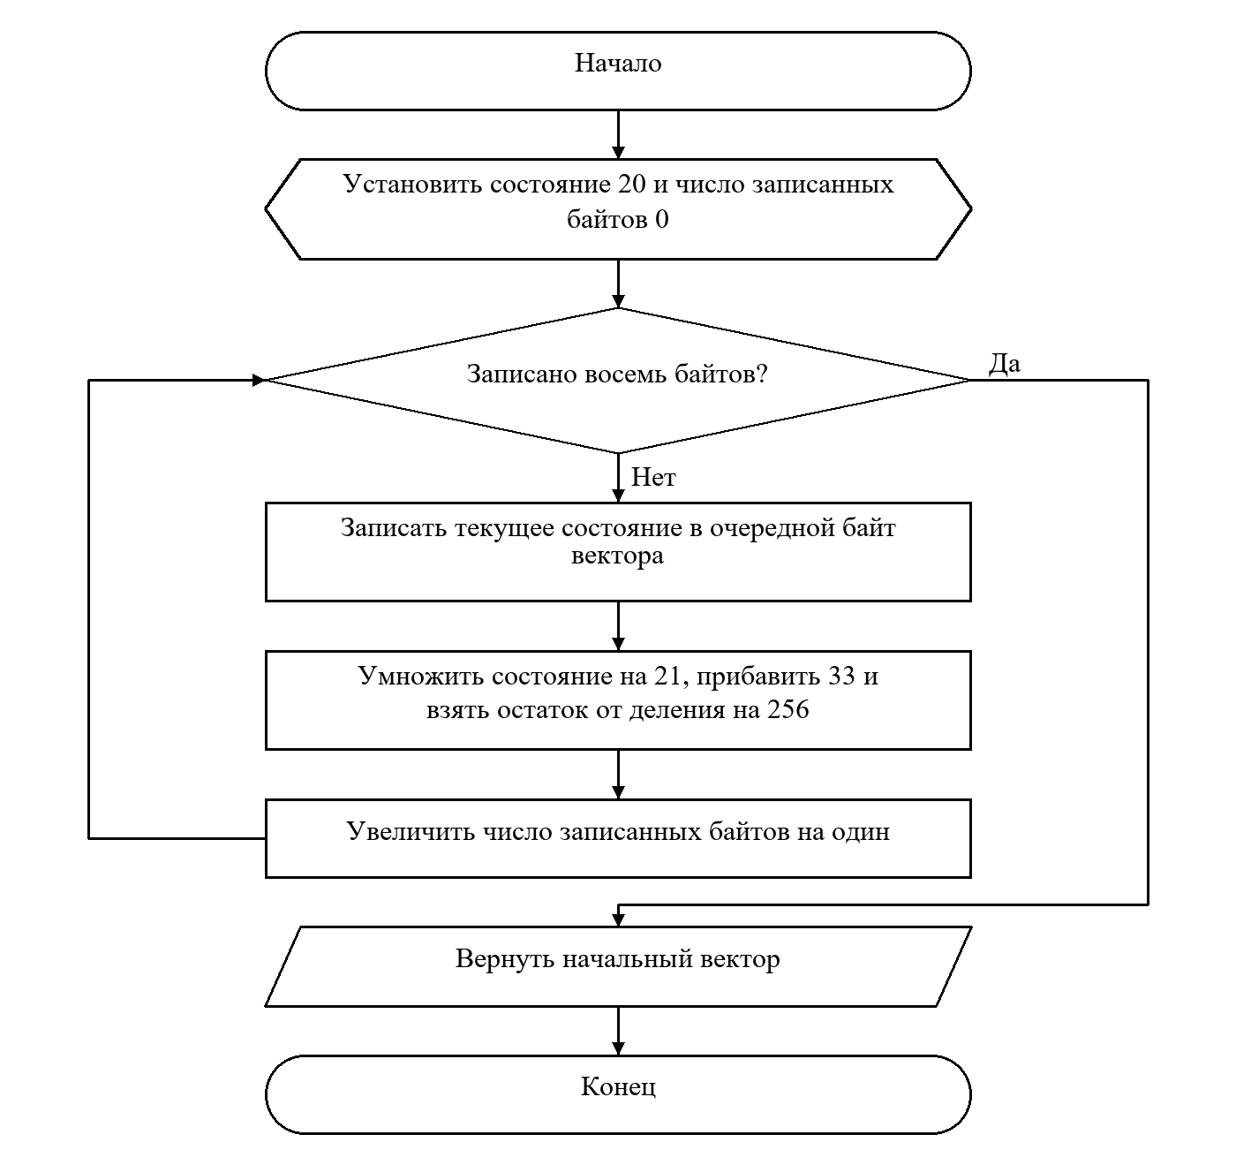
Рисунок 2 — Формирование начального вектора

Схема 3 Шифрование в режиме CFB
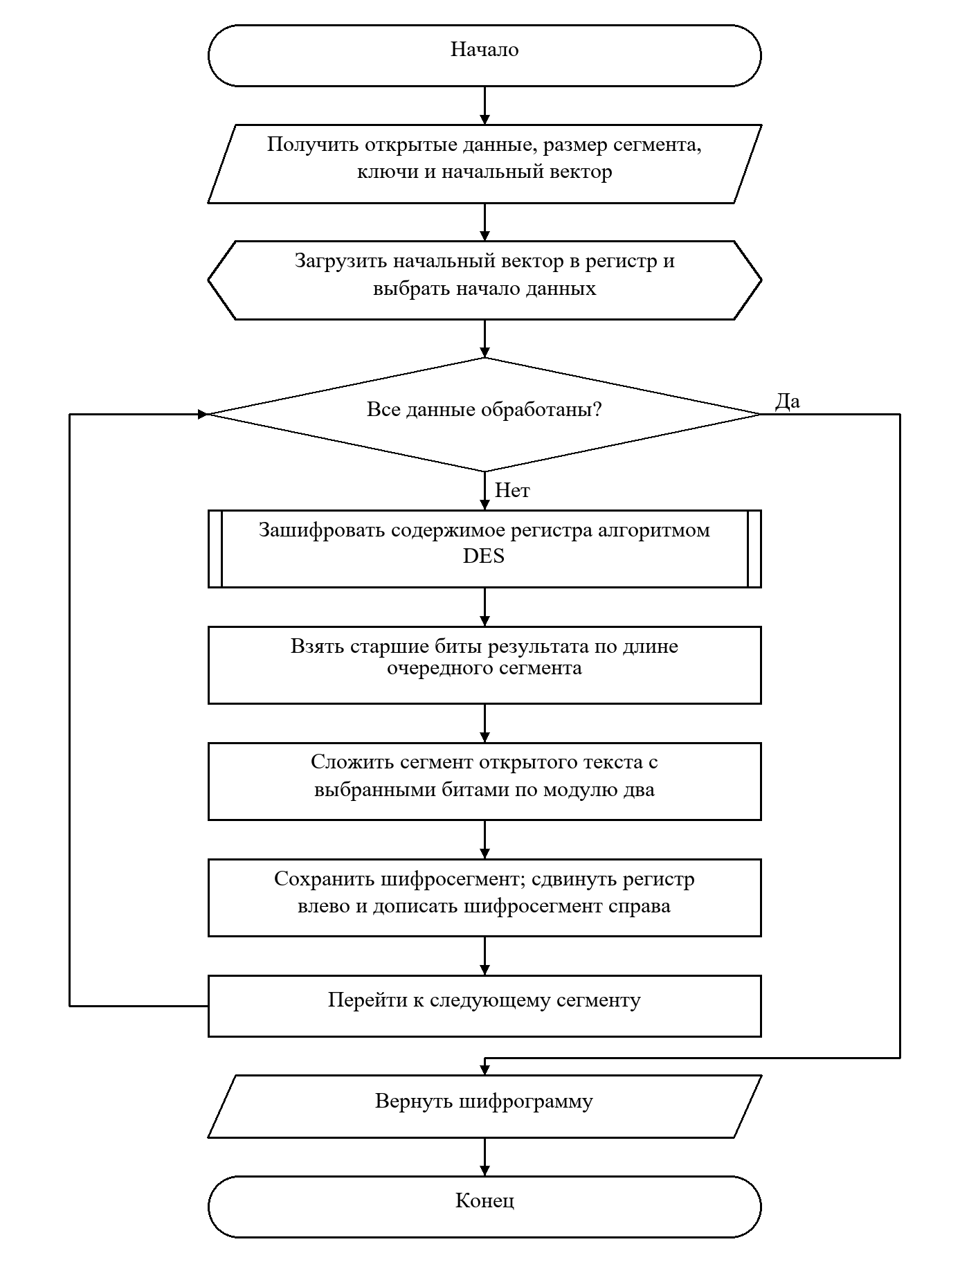
Рисунок 3 — Шифрование в режиме CFB

Схема 4 Дешифрование в режиме CFB
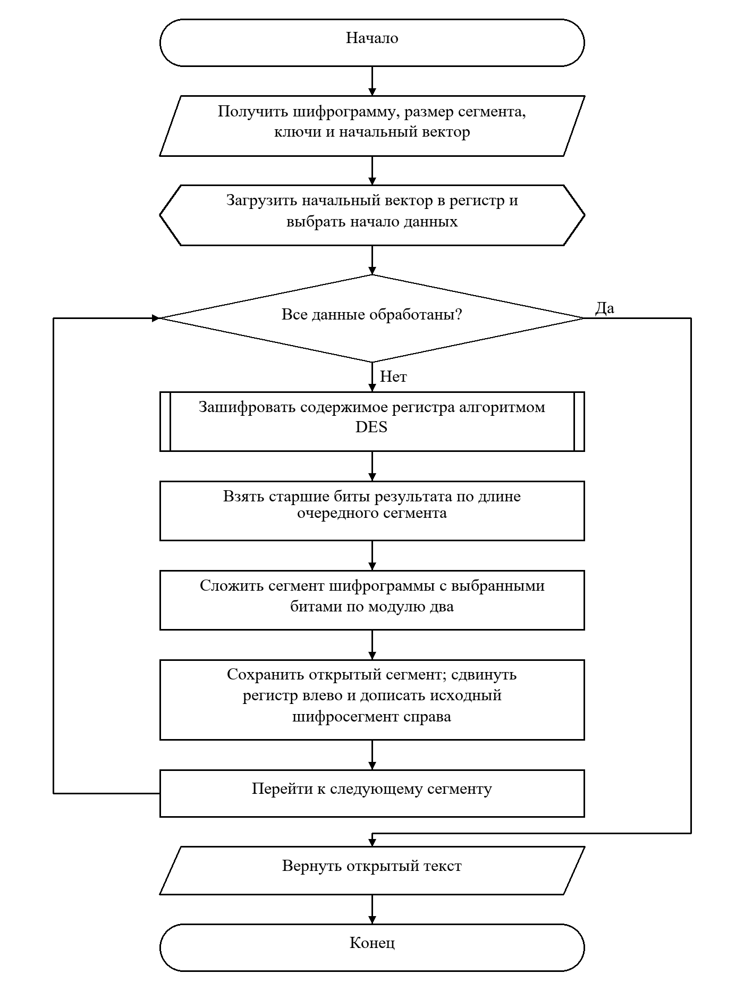
Рисунок 4 — Дешифрование в режиме CFB

Схема 5 Прямое преобразование DES
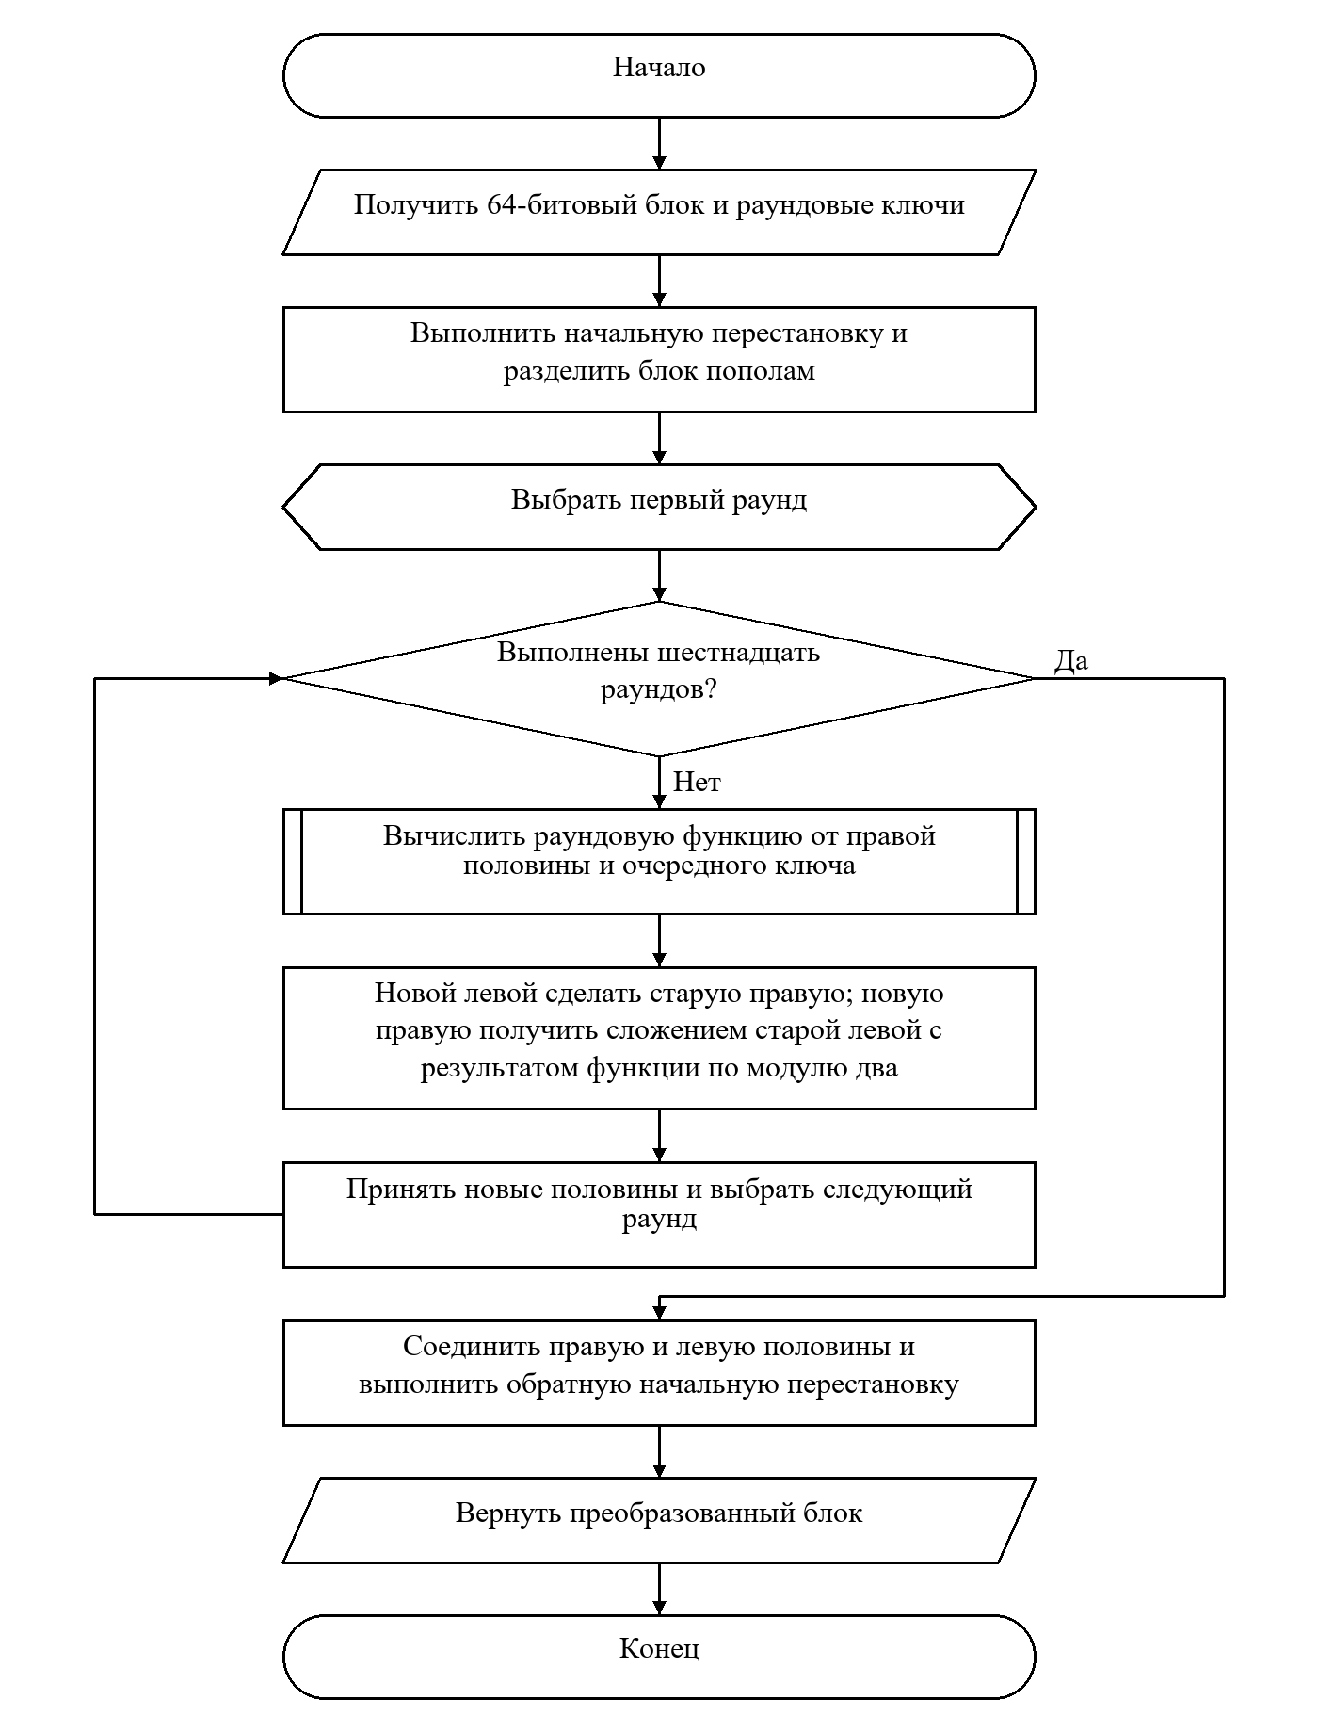
Рисунок 5 — Прямое преобразование DES

Схема 6 Формирование раундовых ключей
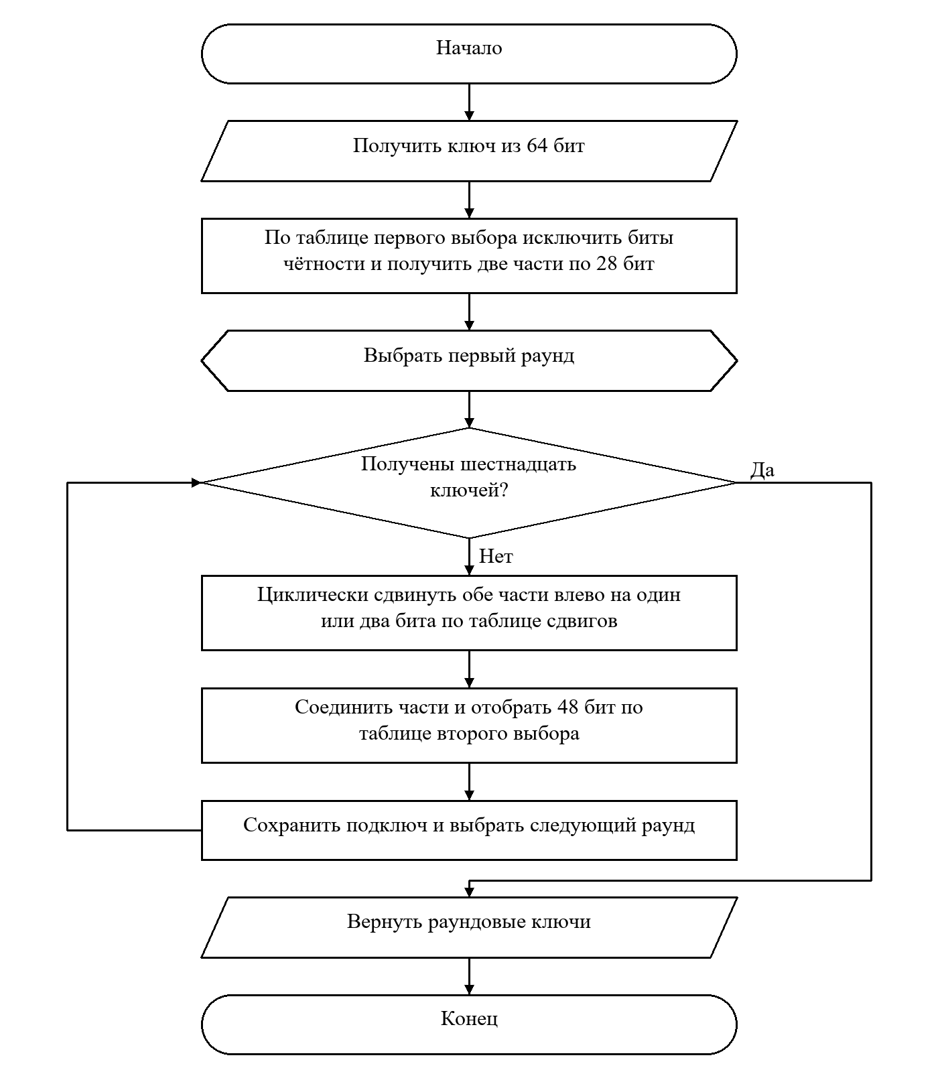
Рисунок 6 — Формирование раундовых ключей

Схема 7 Раундовая функция DES
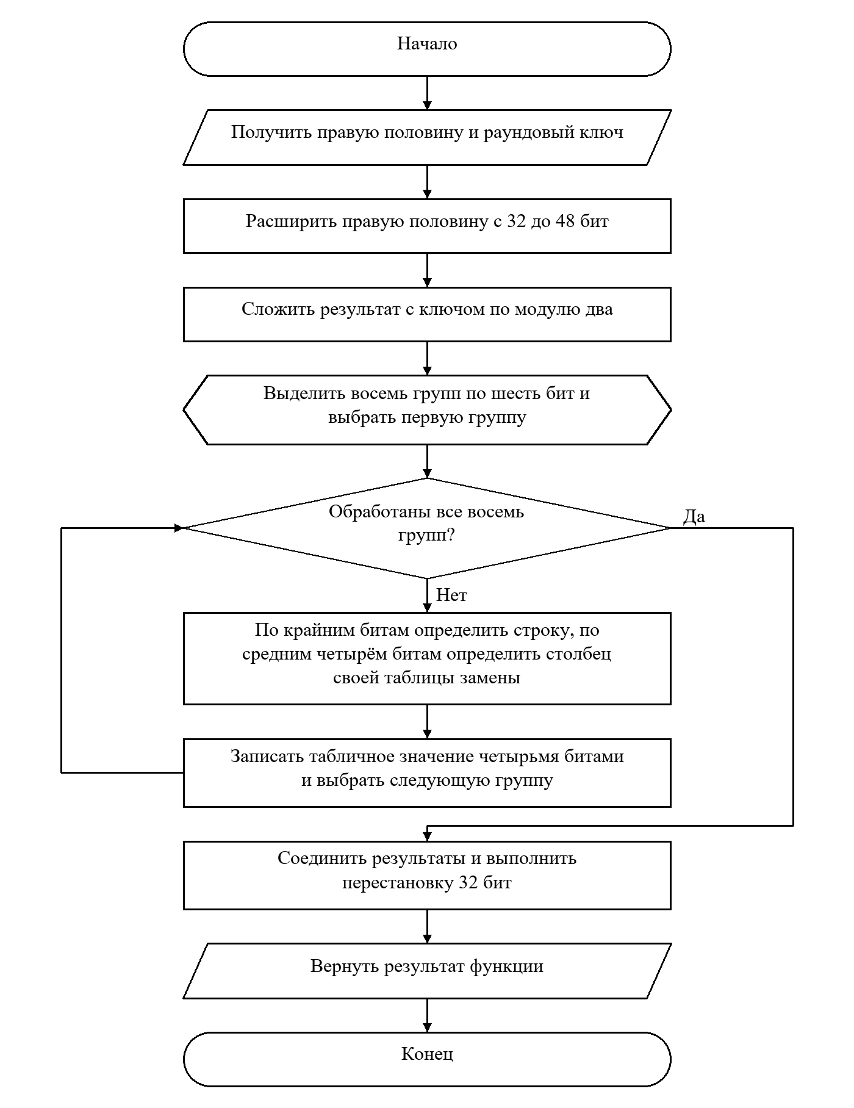
Рисунок 7 — Раундовая функция DES

Схема 8 Проведение опыта
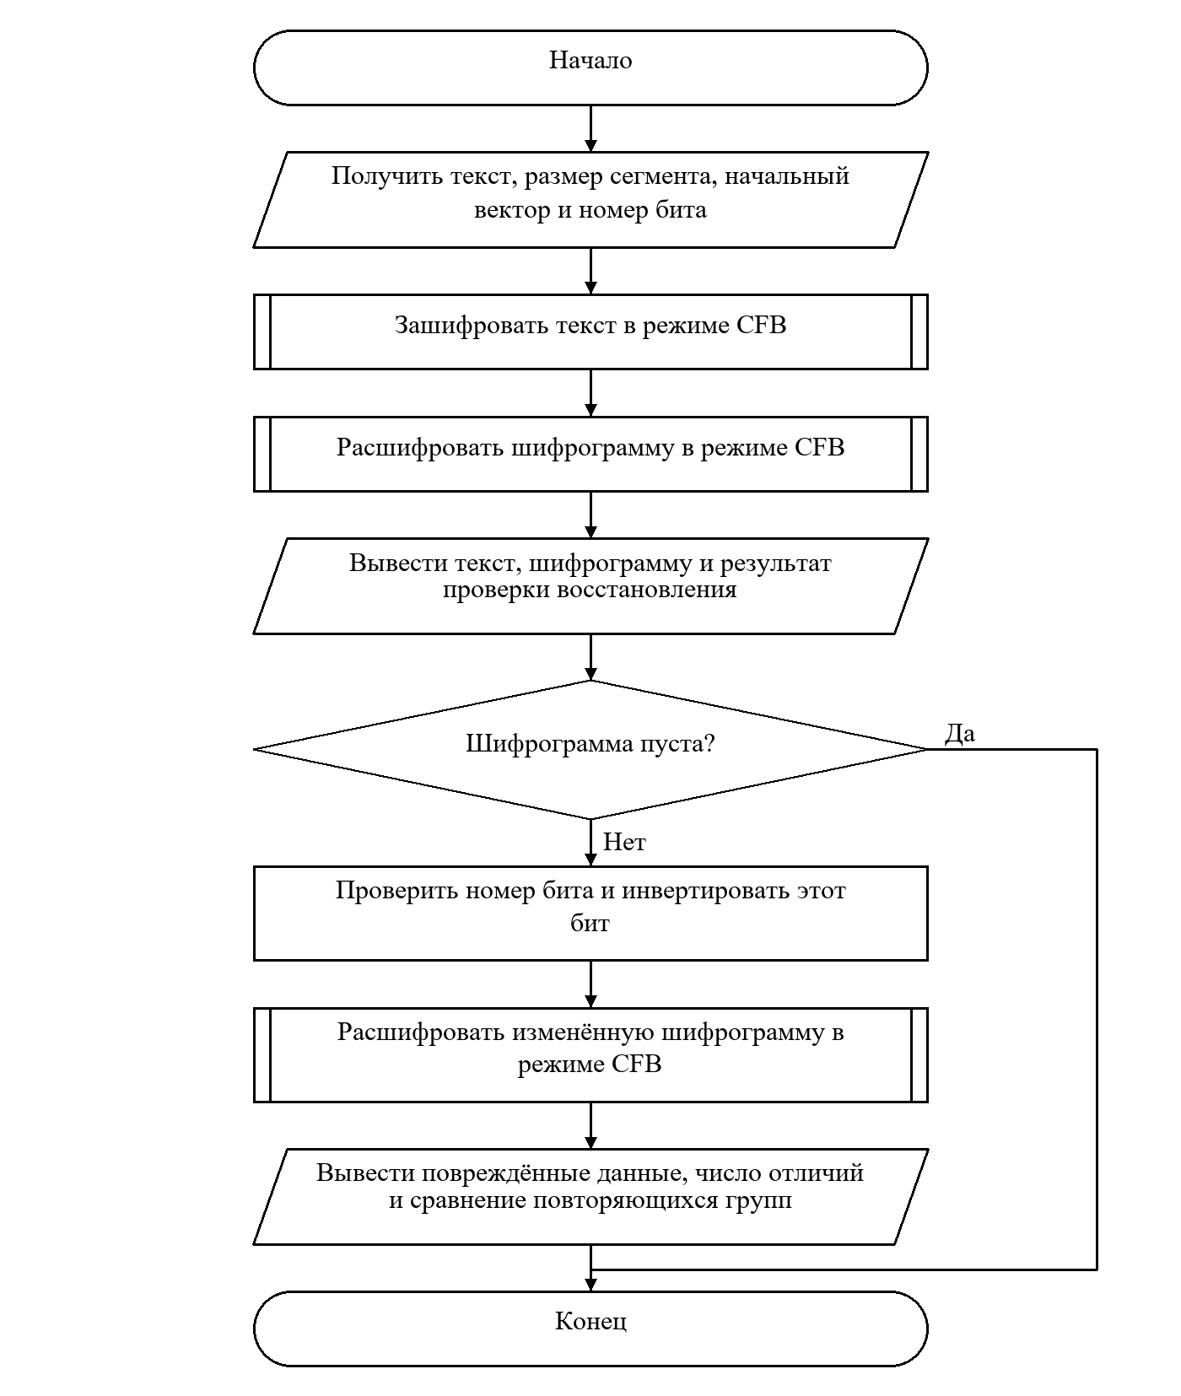
Рисунок 8 — Проведение опыта

4 Текст программы и порядок запуска
Файл des.go содержит самостоятельную реализацию DES и стандартные таблицы. Файл main.go содержит генератор IV, режим CFB, ввод и опыты. В основной программе криптографическая библиотека не используется. Стандартный пакет crypto/des применяется только в main_test.go для независимой проверки. Для запуска нужен Go 1.20 или новее; внешних зависимостей нет.
go run .
go run . -text "ABCDEFGHABCDEFGH12345678abcdefghijklmnop" -bit 10
go run . -text "Привет, мир!" -k 8
go run . -text "Привет, мир!" -k 7
go test -v ./...
go vet ./...
Без параметров вводится одна строка с клавиатуры; пустой ввод выбирает демонстрационный текст. Параметр -text задаёт текст, -key — ключ из 16 HEX-символов, -k — размер сегмента, -bit — индекс изменяемого бита. По умолчанию используются ключ 133457799BBCDFF1, k = 8, бит 0. Для основного опыта отчёта явно задан бит 10. Диапазон индекса — от 0 до 8ℓ−1 для ℓ байтов сообщения. Пустой текст шифруется и восстанавливается без изменения бита; затем выполняется отдельный демонстрационный опыт.
Ввод с клавиатуры ограничен приблизительно 4 МиБ, длина аргумента -text — ограничениями оболочки. Если текст отличается от демонстрационного, программа дополнительно проверяет пример с повторяющимися блоками и битом 10. Ниже приведён полный основной код. Визуальный перенос длинной строки в отчёте не изменяет исходный файл.

Полный листинг des.go
package main

import (
"encoding/binary"
"encoding/hex"
"errors"
)

// Таблицы DES: позиции битов с единицы, начиная со старшего бита.
var (
IP = [64]int{
58, 50, 42, 34, 26, 18, 10, 2, 60, 52, 44, 36, 28, 20, 12, 4,
62, 54, 46, 38, 30, 22, 14, 6, 64, 56, 48, 40, 32, 24, 16, 8,
57, 49, 41, 33, 25, 17, 9, 1, 59, 51, 43, 35, 27, 19, 11, 3,
61, 53, 45, 37, 29, 21, 13, 5, 63, 55, 47, 39, 31, 23, 15, 7,
}

IP_1 = [64]int{
40, 8, 48, 16, 56, 24, 64, 32, 39, 7, 47, 15, 55, 23, 63, 31,
38, 6, 46, 14, 54, 22, 62, 30, 37, 5, 45, 13, 53, 21, 61, 29,
36, 4, 44, 12, 52, 20, 60, 28, 35, 3, 43, 11, 51, 19, 59, 27,
34, 2, 42, 10, 50, 18, 58, 26, 33, 1, 41, 9, 49, 17, 57, 25,
}

E = [48]int{
32, 1, 2, 3, 4, 5, 4, 5, 6, 7, 8, 9, 8, 9, 10, 11, 12, 13,
12, 13, 14, 15, 16, 17, 16, 17, 18, 19, 20, 21, 20, 21, 22, 23, 24, 25,
24, 25, 26, 27, 28, 29, 28, 29, 30, 31, 32, 1,
}

P = [32]int{
16, 7, 20, 21, 29, 12, 28, 17, 1, 15, 23, 26, 5, 18, 31, 10,
2, 8, 24, 14, 32, 27, 3, 9, 19, 13, 30, 6, 22, 11, 4, 25,
}

PC1 = [56]int{
57, 49, 41, 33, 25, 17, 9, 1, 58, 50, 42, 34, 26, 18,
10, 2, 59, 51, 43, 35, 27, 19, 11, 3, 60, 52, 44, 36,
63, 55, 47, 39, 31, 23, 15, 7, 62, 54, 46, 38, 30, 22,
14, 6, 61, 53, 45, 37, 29, 21, 13, 5, 28, 20, 12, 4,
}

PC2 = [48]int{
14, 17, 11, 24, 1, 5, 3, 28, 15, 6, 21, 10,
23, 19, 12, 4, 26, 8, 16, 7, 27, 20, 13, 2,
41, 52, 31, 37, 47, 55, 30, 40, 51, 45, 33, 48,
44, 49, 39, 56, 34, 53, 46, 42, 50, 36, 29, 32,
}

LS = [16]int{1, 1, 2, 2, 2, 2, 2, 2, 1, 2, 2, 2, 2, 2, 2, 1}

S = [8][4][16]int{
{
{14, 4, 13, 1, 2, 15, 11, 8, 3, 10, 6, 12, 5, 9, 0, 7},
{0, 15, 7, 4, 14, 2, 13, 1, 10, 6, 12, 11, 9, 5, 3, 8},
{4, 1, 14, 8, 13, 6, 2, 11, 15, 12, 9, 7, 3, 10, 5, 0},
{15, 12, 8, 2, 4, 9, 1, 7, 5, 11, 3, 14, 10, 0, 6, 13},
},
{
{15, 1, 8, 14, 6, 11, 3, 4, 9, 7, 2, 13, 12, 0, 5, 10},
{3, 13, 4, 7, 15, 2, 8, 14, 12, 0, 1, 10, 6, 9, 11, 5},
{0, 14, 7, 11, 10, 4, 13, 1, 5, 8, 12, 6, 9, 3, 2, 15},
{13, 8, 10, 1, 3, 15, 4, 2, 11, 6, 7, 12, 0, 5, 14, 9},
},
{
{10, 0, 9, 14, 6, 3, 15, 5, 1, 13, 12, 7, 11, 4, 2, 8},
{13, 7, 0, 9, 3, 4, 6, 10, 2, 8, 5, 14, 12, 11, 15, 1},
{13, 6, 4, 9, 8, 15, 3, 0, 11, 1, 2, 12, 5, 10, 14, 7},
{1, 10, 13, 0, 6, 9, 8, 7, 4, 15, 14, 3, 11, 5, 2, 12},
},
{
{7, 13, 14, 3, 0, 6, 9, 10, 1, 2, 8, 5, 11, 12, 4, 15},
{13, 8, 11, 5, 6, 15, 0, 3, 4, 7, 2, 12, 1, 10, 14, 9},
{10, 6, 9, 0, 12, 11, 7, 13, 15, 1, 3, 14, 5, 2, 8, 4},
{3, 15, 0, 6, 10, 1, 13, 8, 9, 4, 5, 11, 12, 7, 2, 14},
},
{
{2, 12, 4, 1, 7, 10, 11, 6, 8, 5, 3, 15, 13, 0, 14, 9},
{14, 11, 2, 12, 4, 7, 13, 1, 5, 0, 15, 10, 3, 9, 8, 6},
{4, 2, 1, 11, 10, 13, 7, 8, 15, 9, 12, 5, 6, 3, 0, 14},
{11, 8, 12, 7, 1, 14, 2, 13, 6, 15, 0, 9, 10, 4, 5, 3},
},
{
{12, 1, 10, 15, 9, 2, 6, 8, 0, 13, 3, 4, 14, 7, 5, 11},
{10, 15, 4, 2, 7, 12, 9, 5, 6, 1, 13, 14, 0, 11, 3, 8},
{9, 14, 15, 5, 2, 8, 12, 3, 7, 0, 4, 10, 1, 13, 11, 6},
{4, 3, 2, 12, 9, 5, 15, 10, 11, 14, 1, 7, 6, 0, 8, 13},
},
{
{4, 11, 2, 14, 15, 0, 8, 13, 3, 12, 9, 7, 5, 10, 6, 1},
{13, 0, 11, 7, 4, 9, 1, 10, 14, 3, 5, 12, 2, 15, 8, 6},
{1, 4, 11, 13, 12, 3, 7, 14, 10, 15, 6, 8, 0, 5, 9, 2},
{6, 11, 13, 8, 1, 4, 10, 7, 9, 5, 0, 15, 14, 2, 3, 12},
},
{
{13, 2, 8, 4, 6, 15, 11, 1, 10, 9, 3, 14, 5, 0, 12, 7},
{1, 15, 13, 8, 10, 3, 7, 4, 12, 5, 6, 11, 0, 14, 9, 2},
{7, 11, 4, 1, 9, 12, 14, 2, 0, 6, 10, 13, 15, 3, 5, 8},
{2, 1, 14, 7, 4, 10, 8, 13, 15, 12, 9, 0, 3, 5, 6, 11},
},
}
)

type DES struct{ subkeys [16]uint64 }

func permutation(value uint64, width int, table []int) uint64 {
var result uint64
for _, position := range table {
result = result<<1 | (value>>uint(width-position))&1
}
return result
}

func NewDES(key string) (*DES, error) {
raw, err := hex.DecodeString(key)
if err != nil || len(raw) != 8 {
return nil, errors.New("ключ должен содержать 16 HEX-символов")
}
d := &DES{}
selected := permutation(binary.BigEndian.Uint64(raw), 64, PC1[:])
left, right := selected>>28, selected&0xFFFFFFF
for i, shift := range LS {
left = (left<<uint(shift) | left>>uint(28-shift)) & 0xFFFFFFF
right = (right<<uint(shift) | right>>uint(28-shift)) & 0xFFFFFFF
d.subkeys[i] = permutation(left<<28|right, 56, PC2[:])
}
return d, nil
}

func roundFunction(right uint32, key uint64) uint32 {
mixed := permutation(uint64(right), 32, E[:]) ^ key
var result uint64
for i := 0; i < 8; i++ {
group := (mixed >> uint(42-6*i)) & 63
row := (group>>4)&2 | group&1
column := (group >> 1) & 15
result = result<<4 | uint64(S[i][row][column])
}
return uint32(permutation(result, 32, P[:]))
}

// CFB использует прямое DES при шифровании и при дешифровании.
func (d *DES) EncryptBlock(block uint64) uint64 {
selected := permutation(block, 64, IP[:])
left, right := uint32(selected>>32), uint32(selected)
for _, key := range d.subkeys {
left, right = right, left^roundFunction(right, key)
}
return permutation(uint64(right)<<32|uint64(left), 64, IP_1[:])
}

Полный листинг main.go
package main

import (
"bufio"
"bytes"
"errors"
"flag"
"fmt"
"math/bits"
"os"
"strings"
)

const demoText = "ABCDEFGHABCDEFGH12345678abcdefghijklmnop"

// GenerateIV выдаёт T(0)..T(7) датчика варианта 25.
func GenerateIV() []byte {
iv := make([]byte, 8)
state := 20
for i := range iv {
iv[i] = byte(state)
state = (21*state + 33) % 256
}
return iv
}

func getBit(data []byte, position int) uint64 {
return uint64((data[position/8] >> uint(7-position%8)) & 1)
}

// CryptCFB использует прямое DES в обоих направлениях и обратную связь
// по шифртексту. Последний сегмент может быть короче k; дополнение не нужно.
func (d *DES) CryptCFB(data, iv []byte, k int, decrypt bool) ([]byte, error) {
if d == nil {
return nil, errors.New("ключ DES не установлен")
}
if len(iv) != 8 {
return nil, errors.New("начальный вектор должен содержать 8 байтов")
}
if k < 2 || k > 62 {
return nil, errors.New("размер сегмента должен быть от 2 до 62 бит")
}
var register uint64
for _, b := range iv {
register = register<<8 | uint64(b)
}
result := make([]byte, len(data))
for offset := 0; offset < len(data)*8; offset += k {
size := k
if remaining := len(data)*8 - offset; remaining < size {
size = remaining
}
stream := d.EncryptBlock(register)
var ciphertext uint64
for j := 0; j < size; j++ {
input := getBit(data, offset+j)
output := input ^ ((stream >> uint(63-j)) & 1)
result[(offset+j)/8] |= byte(output) << uint(7-(offset+j)%8)
feedback := output
if decrypt {
feedback = input
}
ciphertext = ciphertext<<1 | feedback
}
// Сдвиг не циклический: вытесненные старшие биты отбрасываются.
register = register<<uint(size) | ciphertext
}
return result, nil
}

func flipBit(data []byte, position int) ([]byte, error) {
if position < 0 || position >= len(data)*8 {
return nil, errors.New("индекс изменяемого бита вне шифрограммы")
}
result := append([]byte(nil), data...)
result[position/8] ^= 1 << uint(7-position%8)
return result, nil
}

func differentBits(a, b []byte) int {
count := 0
for i := range a {
count += bits.OnesCount8(a[i] ^ b[i])
}
return count
}

func experiment(d *DES, text string, iv []byte, k, bit int) error {
plain := []byte(text)
encrypted, err := d.CryptCFB(plain, iv, k, false)
if err != nil {
return err
}
recovered, err := d.CryptCFB(encrypted, iv, k, true)
if err != nil {
return err
}
fmt.Printf("Открытый текст: %q\nОткрытый текст (HEX): %X\n", text, plain)
fmt.Printf("Шифрограмма CFB-%d (HEX): %X\n", k, encrypted)
fmt.Printf("Восстановленный текст: %q\nСовпадение: %t\n", recovered, bytes.Equal(plain, recovered))
if !bytes.Equal(plain, recovered) {
return errors.New("исходный текст не восстановлен")
}
fmt.Println("Сравнение по группам из 8 байтов (последняя может быть короче):")
for i := 0; i < len(plain); i += 8 {
end := i + 8
if end > len(plain) {
end = len(plain)
}
fmt.Printf("Группа %d: M=%X C=%X\n", i/8+1, plain[i:end], encrypted[i:end])
}
if len(plain) == 0 {
fmt.Println("Пустая шифрограмма: опыт с изменением бита пропущен.")
return nil
}
changed, err := flipBit(encrypted, bit)
if err != nil {
return err
}
damaged, err := d.CryptCFB(changed, iv, k, true)
if err != nil {
return err
}
fmt.Printf("Изменён бит %d (с нуля, от старшего бита первого байта).\n", bit)
fmt.Printf("Искажённая шифрограмма (HEX): %X\nИскажённый открытый текст (HEX): %X\n", changed, damaged)
for i := 0; i < len(plain); i += 8 {
end := i + 8
if end > len(plain) {
end = len(plain)
}
fmt.Printf("Группа %d: изменилось %d из %d бит\n", i/8+1, differentBits(plain[i:end], damaged[i:end]), (end-i)*8)
}
if len(plain) >= 16 && bytes.Equal(plain[:8], plain[8:16]) {
fmt.Printf("Первые открытые группы равны: да; соответствующие шифрогруппы равны: %t\n", bytes.Equal(encrypted[:8], encrypted[8:16]))
}
return nil
}

func run() error {
text := flag.String("text", "", "открытый текст; без параметра вводится одна строка")
key := flag.String("key", "133457799BBCDFF1", "ключ из 16 HEX-символов")
k := flag.Int("k", 8, "размер сегмента CFB от 2 до 62 бит")
bit := flag.Int("bit", 0, "индекс изменяемого бита с нуля")
flag.Parse()
provided := false
flag.Visit(func(f *flag.Flag) {
if f.Name == "text" {
provided = true
}
})
if !provided {
fmt.Println("Введите открытый текст (пустой ввод — демонстрационный пример):")
scanner := bufio.NewScanner(os.Stdin)
scanner.Buffer(make([]byte, 4096), 4*1024*1024)
if scanner.Scan() {
*text = scanner.Text()
}
if err := scanner.Err(); err != nil {
return err
}
if *text == "" {
*text = demoText
}
}
d, err := NewDES(*key)
if err != nil {
return err
}
iv := GenerateIV()
fmt.Printf("Лабораторная №6. DES CFB-%d. Вариант 25\n", *k)
fmt.Printf("Ключ: %s\nПСЧ: A=21 C=33 T(0)=20 B=256\nIV=T(0)..T(7): %X\n", strings.ToUpper(*key), iv)
if err := experiment(d, *text, iv, *k, *bit); err != nil {
return err
}
if *text != demoText {
fmt.Println("\nОтдельный опыт с одинаковыми блоками и изменением бита 10:")
return experiment(d, demoText, iv, *k, 10)
}
return nil
}

func main() {
if err := run(); err != nil {
fmt.Fprintln(os.Stderr, "Ошибка:", err)
os.Exit(1)
}
}

5 Пример шифрования и восстановления
Входной текст ABCDEFGHABCDEFGH12345678abcdefghijklmnop содержит 40 байтов. Первые две группы по восемь байтов одинаковы. Ключ равен 133457799BBCDFF1, IV = 14C54A3350B1A6BF, размер сегмента равен 8 бит. Дополнение не добавляется; шифрограмма также содержит 40 байтов.
Открытый текст и шифрограмма по группам из восьми байтов
M[1] = 4142434445464748 C[1] = 119E5DF1A26641E8
M[2] = 4142434445464748 C[2] = D3F421AD66A3A734
M[3] = 3132333435363738 C[3] = ED5CBE2C866E87E2
M[4] = 6162636465666768 C[4] = F7353BF10F4663D4
M[5] = 696A6B6C6D6E6F70 C[5] = D07169C7633AD514
Полная шифрограмма — последовательное соединение C[1]…C[5]. После дешифрования восстановлена строка ABCDEFGHABCDEFGH12345678abcdefghijklmnop. Побайтовое сравнение с исходной строкой дало «Совпадение: true». Дополнительно восстановлены пустая строка, односимвольный текст, кириллица, эмодзи, нулевой байт и перевод строки.

6 Опыт с искажением одного бита
Инвертирован бит с индексом 10, то есть одиннадцатый бит при нумерации с единицы. Маска 20 действует на второй байт: 9E ⊕ 20 = BE. Изменённая шифрограмма по группам:
C*[1] = 11BE5DF1A26641E8
C*[2] = D3F421AD66A3A734
C*[3] = ED5CBE2C866E87E2
C*[4] = F7353BF10F4663D4
C*[5] = D07169C7633AD514
Результат дешифрования изменённой шифрограммы и число отличающихся битов:
M*[1] = 41622E8AE18208E0 изменений 25 из 64
M*[2] = 7567434445464748 изменений 6 из 64
M*[3] = 3132333435363738 изменений 0 из 64
M*[4] = 6162636465666768 изменений 0 из 64
M*[5] = 696A6B6C6D6E6F70 изменений 0 из 64
Второй открытый байт меняется с 42 («B») на 62 («b»), то есть в той же позиции инвертируется ровно один бит. Следующие восемь байтов содержат зависимые искажения. С одиннадцатого байта открытый текст снова совпадает с исходным. Повреждённые байты показаны в HEX, потому что они могут не составлять допустимую строку UTF-8. Общая сумма отличий равна 31 биту; значения 25 и 6 относятся только к этому ключу, IV и сообщению.

7 Опыт с идентичными блоками
M[1] = M[2] = 4142434445464748
C[1] = 119E5DF1A26641E8
C[2] = D3F421AD66A3A734
Первые два открытых 64-битовых блока одинаковы, а соответствующие 64-битовые группы шифрограммы различны. На начало второй группы регистр уже содержит первую шифрогруппу, а не IV. Это меняет результат DES и последующую гамму. Программа подтвердила равенство открытых групп и неравенство шифрогрупп. В режиме CFB-8 каждая такая группа включает восемь сегментов.

8 Проверка реализации
Проверка DES включает стандартный контрольный вектор, значения первого и последнего подключей и 256 случайных сравнений блока со стандартным crypto/des. Режим CFB сравнивается с независимым эталоном, использующим библиотечный DES и явный массив из 64 отдельных битов регистра. Эталон не использует преобразования битов проверяемой реализации.
Для каждого k от 2 до 62 проверены длины 0, 1, 2, 7, 8, 9, 17 и 40 байтов: всего 488 сочетаний размера сегмента и длины, включая неполные сегменты. В каждом случае проверяются шифрование, дешифрование и сохранение длины. Кроме того, поочерёдно инвертируются все 320 бит демонстрационной шифрограммы CFB-8: проверяется точная ошибка в текущем байте и отсутствие изменений за пределами допустимой области распространения.
Отдельные тесты проверяют IV варианта 25, численные результаты отчёта, повторяющиеся группы, кириллицу и граничные входы. Некорректный ключ, длина IV, отсутствующий ключ, размер сегмента и индекс бита отклоняются с сообщением. Все шесть групп тестов завершились успешно; go vet замечаний не выдал.

9 Выводы по работе
Реализовано шифрование и дешифрование DES в режиме CFB с начальным вектором датчика лабораторной № 3 для варианта 25. Показано, что в обоих направлениях требуется прямое DES, а обратная связь использует шифртекст. Регистр сдвигается без циклического переноса; сообщение в CFB-8 обрабатывается без дополнения и увеличения длины.
При изменении одного бита шифрограммы CFB-8 в текущем открытом байте изменился тот же бит, затем наблюдались искажения в восьми следующих байтах. После вытеснения ошибочного байта из регистра расшифрование синхронизировалось. Одинаковые открытые блоки в опыте дали разные шифрогруппы благодаря изменению состояния обратной связи. Независимые сравнения подтвердили правильность DES и CFB.
Фиксированный IV делает учебный опыт воспроизводимым. Режим CFB сам по себе не проверяет целостность сообщения: правильное восстановление после ограниченной области ошибки не означает, что изменение шифрограммы было обнаружено.

10 Использованные материалы
Методические указания «ЗИ_лаб_раб.doc»: лабораторная № 6 «Работа алгоритма DES в режиме CFB», таблица параметров датчика лабораторной № 3 и описание DES лабораторной № 4. Структура отчёта: титульный лист, цель и задание, описание алгоритмов, ГСА, листинг, опыты и выводы, как в предоставленном примере лабораторной № 4.
ГОСТ 19.701-90 «Схемы алгоритмов, программ, данных и систем. Условные обозначения и правила выполнения», разделы 3 и 4. https://www.swrit.ru/doc/espd/19.701-90.pdf
NIST SP 800-38A, раздел 6.3 «The Cipher Feedback Mode»: определение режима и выбора шифртекста для обратной связи. Текст NIST SP 800-38A

